

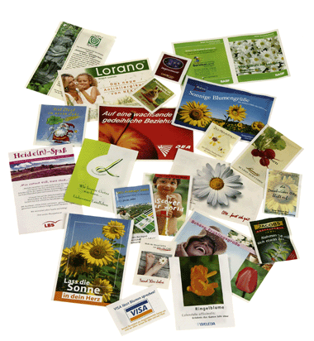

Få budskapet att växa

* Promotionfröpåsar i många storlekar, upplagor och frösorter efter
önskemål.
* Till directmail, insamlingar, fundraising med pris från ca 0,95 kr.
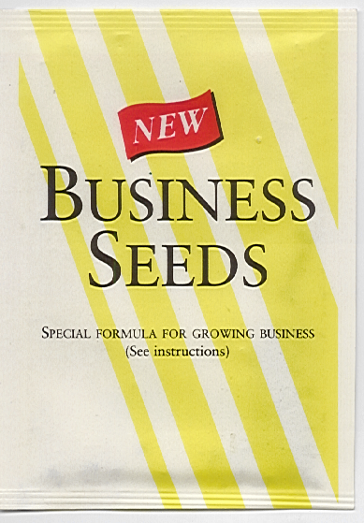

Blomsterfrö
Örtfrö
Grönsaksfrö
Träfrö
Exotiska fröer eller…

- eller bara till att förströ tillvaron
promotionfröpåsar med socker, pepparmint, tvättpulver, örter, granulat etc.
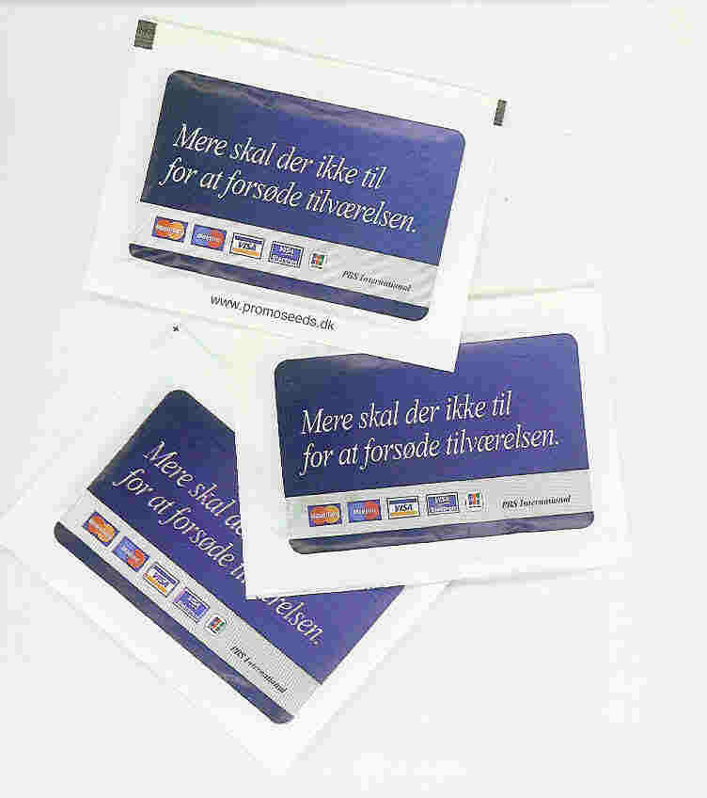
Ett starkt media med många produktfördelar:

● lågt styckpris

● två sidor till Ert färgfascinerande budskap

● låg (eller ingen) distributionskostnad

● ger en positiv signal

● är alltid en välkommen liten gåva

● kan anpassas till kampanjtema, produkten, årstiden och budgeten

● har lång levnadstid och kan ses många gånger

● ger en upplevelse

Få mer information om produkterna eller om alla de andra promotionartiklarna vi kan erbjuda.
Begär gärna också om vilka cases inom hjälpverksamhet/donation (fundsraising) vi har från
andra länder - ring

08-708 00 80 eller maila: info@promoseeds.se

Vi kommuniserar på ett naturlig sätt !

Promoseeds i Sverige * Box 471 20 * 100 74 Stockholm * Telefon:08-708 00 80
www.promoseeds.se * info@promoseeds.se

for growing business

